**Měřící protokol č. {Insert_Value_0}/2022**

**Elektromagnetické pole v mimopracovním prostředí**

Datum měření: {Insert_Value_1}

Čas měření: {Insert_Value_2}

Místo měření: základnová stanice společnosti CETIN a.s., identifikační zkratka: {Insert_Value_3}

{Insert_Value_4}

{Insert_Value_5}

Podmínky měření: {Insert_Value_6}

Měřil: {Insert_Value_7}

Důvod měření: kontrola hodnot neionizujícího záření podle NV č.291/2015 Sb. po rekonfiguraci základnové stanice

Měřicí přístroj: Narda SRM-3006; S/N {Insert_Value_8}

Anténa: Narda Antenna Three-Axis 420 Mhz – 6 Ghz ; S/N G-{Insert_Value_9}

Kalibrace: {Insert_Value_10}

Protokol vypracoval: {Insert_Value_11}

Vypracováno dne: 20.4.2023

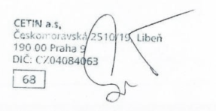

Počet stran: 11

Podpis zpracovatele:

**ODBORNÉ STANOVISKO – ZÁVĚR PROTOKOLU**

**Ve všech měřených místech jsou prokazatelně dodrženy požadavky pro referenční hodnoty (limity) intenzity elektrického pole a hustoty zářivého toku pro fyzické osoby v komunálním prostředí dle Nařízení vlády   
č. 291/2015 Sb. Měření byla provedena {Insert_Value_12}.**

Výsledky měření se vztahují pouze k měřeným místům a době měření.

Podrobnosti jsou uvedeny v dalších částech měřícího protokolu.

1. **POPIS MĚŘENÉHO PROSTORU**

Měření proběhlo na základnové stanici {Insert_Value_13} veřejné radiotelefonní sítě provozované společnosti CETIN a.s. (dále CETIN) {Insert_Value_14} bytového domu na ulici {Insert_Value_15}.

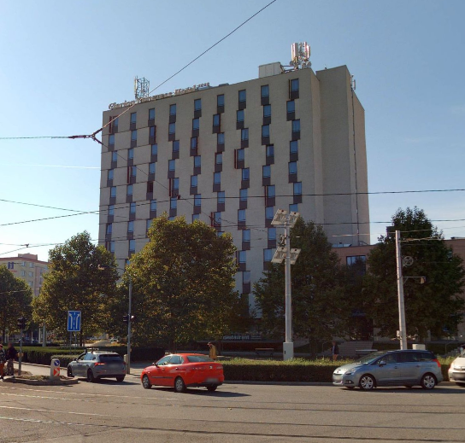

*Obrázek 1 – celkový pohled*

{Insert_Value_16}

Frekvenční pásma jsou operátorům přidělena licenčními tituly Českým telekomunikačním úřadem.

1. **POPIS ZDROJE SIGNÁLU MĚŘENÉHO FAKTORU**

Anténní systém základnové stanice je konfigurován dle tab. č.1. a obr. 2. Po dobu měření byl nakonfigurován vysílací výkon systémů provozovaných společností CETIN na 100% maximálních hodnot.

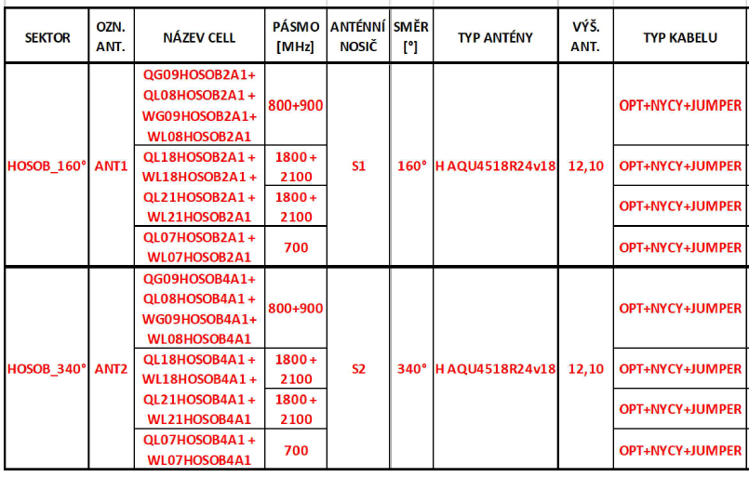

*Tabulka 1 – konfigurace anténního systému*

Tabulku optimálně zkopírovat z projektové dokumentace. Většinou jde o tabulku antén „budoucího stavu“ po rekonfiguraci. Kopíruj pokud možno jen data týkající se antén. Nejsou důležité např. délky kabelových tras, typy kabelů, typy rádií apod.

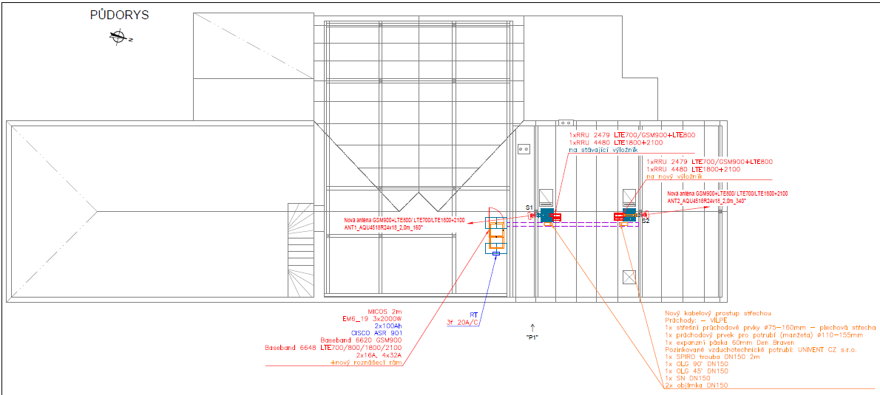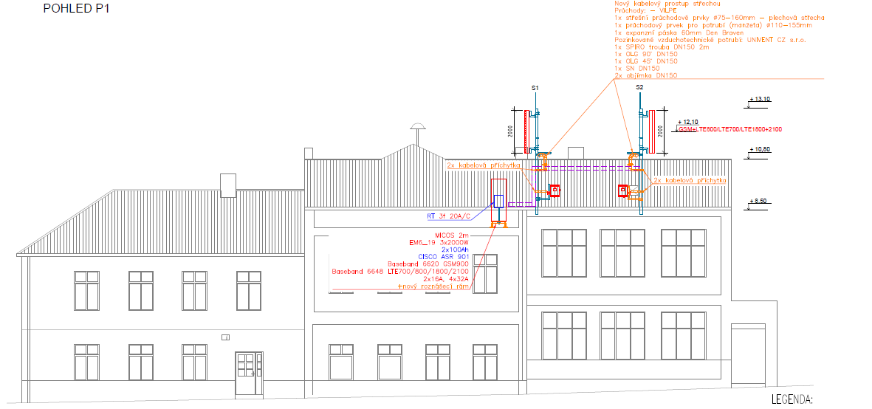

*Obrázek 2 – konfigurace anténního systému – výřez projektové dokumentace půdorys + pohled*

Obrázky optimálně zkopírovat z projektové dokumentace. Budoucí stav po rekonfiguraci. Není potřeba kopírovat celé stránky včetně razítka výkresů, protože dokumentace se kompletně posílá na KHS společně s protokolem. Stačí udělat výřez na kterém budou viditelné antény

1. **SPECIFIKACE MĚŘÍCÍCH MÍST**

Měřící místa byla zvolená {Insert_Value_17} budovy.

Měřící místa byla definována na základě projektové dokumentace s ohledem na směrování antén a vytipování možných rizikových míst s teoretickou nejvyšší hodnotou hustoty elektromagnetického pole a tedy zdrojem neionizujícího záření.

Měřící místa jsou zakreslena v obr.3 a popsána v tab.2 Pozor ať sedí číslování

{%image}

Obrázek 3 – specifikace měřících míst



Tabulka 2 – specifikace měřících míst

Tabulku vyrobíš v excelu s daty z měření. Podklady dodáme. Doporučuji kopírovat označením buněk CTRL+C a vložit jako obrázek.

Fotky aktualizovat a správně popsat čísla dle předchozí tabulky. Pokud měřák není na fotce moc viditelný, tak ho označit kroužkem.

{Insert_Value_18}

1. **POUŽITÉ JEDNOTKY A VELIČINY**

t čas [min]

Emax intenzita elektromagnetického pole – maximální hodnota [V/m]

Smax hustota zářivého toku - maximální hodnota [W/m2]

Est intenzita elektromagnetického pole – střední hodnota [V/m]

Sst hustota zářivého toku - střední hodnota [W/m2]

Eref intenzita elektromagnetického pole – referenční hodnota [V/m]

Sref hustota zářivého toku – referenční hodnota [W/m2]

Hlim kritérium pro zvýšení teploty tkáně

1. **POSTUP MĚŘENÍ A VÝPOČTŮ**

Měření bylo provedeno v souladu s legislativními podklady:

- Nařízení vlády č. 291/2015 Sb. o ochraně zdraví před neionizujícím zářením

- Metodický návod ke sjednocení postupů orgánů ochrany veřejného zdraví při kontrole dodržování opatření uložených fyzickým a právnickým osobám v ochraně před neionizujícím zářením uveřejněný ve Věstníku MZ ČR č.8/2017 ze dne 28. 7. 2017

Měření probíhalo v souladu s pokyny v příloze č.1 k NV č.291/2015 Sb. zjišťováním střední hodnoty v průměru přes šestiminutový interval. Nejistota způsobená nepřesností použitým měřícím přístrojem je v souladu s NV č.291/2015 Sb. započtena s hodnotou 25%.

Měřením byly zjišťovány hodnoty intenzity elektrického pole *Emax* a *Est* reprezentující převládající složku elektromagnetického pole pro jednotlivé frekvenční pásma pro mobilní služby a bylo provedeno srovnání naměřených hodnot s referenčními hodnotami dle NV 291/2015 Sb. pro fyzické osoby v komunálním prostředí. Měřeny byly i příspěvky ostatních frekvenčních pásem v rozsahu daném použitou sondou 420MHz – 6GHz souhrnně uvedené v tabulce výsledků jako položka ‚others‘. Pro okamžité posouzení expoziční situace bylo provedeno srovnání maximálních naměřených hodnot jednotlivých frekvenčních pásem s referenčními hodnotami pro fyzické osoby v komunálním prostředí. Jedná se o prostorová maxima efektivní hodnoty pole v objemu vymezené exponovanou osobou, avšak bez její přítomnosti.

Pro určení expozice přes měřený šestiminutový interval byly z naměřených hodnot intenzity elektrického pole za předpokladu rovinné lineárně polarizované elektromagnetické vlny, kdy hustota energie je v každém bodě   
a v čase rozdělena rovnoměrně na elektrické a magnetické pole, vypočteny hodnoty hustoty zářivého toku *Smax* a *Sst*. Z vypočtených hodnot *Sst* pro jednotlivá frekvenční pásma byla expoziční situace posouzená splněním kritéria pro zvýšení teploty tkáně *H*lim , které pro fyzické osoby v komunálním prostředí nesmí přesáhnout hodnotu 0,2 podle vztahu:

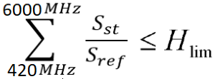

1. **VÝSLEDKY MĚŘENÍ**

V tabulce jsou zpracované výsledné hodnoty pro jednotlivá frekvenční pásma, která mají operátoři přidělená. Někdy budou měření s rozdělením dle operátorů, takže tady bude množné číslo. Tučným písmem jsou vyznačena pásma, která jsou na měřené základnové stanici aktivní. Naměřené hodnoty ostatních pásem reprezentují příspěvky okolních základnových stanic a hodnot přirozeného termického šumu. V řádcích označených „others“ jsou naměřeny hodnoty z jiných zdrojů elektromagnetického záření v celém měřeném spektru, např. WiFi nebo TV pásma a jsou zahrnuty do celkového hodnocení expozice.

Hlavní tabulka s výsledky. Vytvořeno v excelu. Doporučuji kopírovat CTRL+C a vložit jako obrázek. Pokud nevejde na jednu stránku, tak na další stránku zkopírovat i se záhlavím.



Grafické zobrazení spektra naměřených hodnot. Spektrum je zobrazeno ve využitém rozsahu frekvenčních pásem pro mobilní služby 420MHz – 6000 MHz

{Insert_Value_19}